

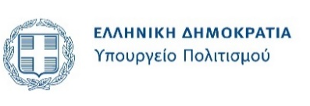

Αθήνα, 6.6.2025

Μουσείο Νεότερου Ελληνικού Πολιτισμού
Πανελλήνιο Σωματείο Θεάτρου Σκιών
ΔΕΛΤΙΟ ΤΥΠΟΥ
Παραστάσεις θεάτρου σκιών στην αυλή του Μουσείου

Το Μουσείο Νεότερου Ελληνικού Πολιτισμού, το μοναδικό Δημόσιο Μουσείο του Υπουργείου Πολιτισμού που πραγματεύεται τον νεότερο ελληνικό πολιτισμό μέσα από τεκμήρια της υλικής και άυλης πολιτιστικής μας κληρονομιάς, σε συνεργασία με το Πανελλήνιο Σωματείο Θεάτρου Σκιών που γιορτάζει τα 100 χρόνια από την ίδρυση του, ανοίγει τις πόρτες του στο κοινό τρία κυριακάτικα βράδια του Ιουνίου και Ιουλίου για να παρουσιάσει παραστάσεις Καραγκιόζη.
Στον αύλειο χώρο του Μουσείου, μικροί και μεγάλοι θα απολαύσουν κωμικά και ηρωικά έργα από το κλασικό ρεπερτόριο του ελληνικού θεάτρου σκιών.
Τρεις καταξιωμένοι καραγκιοζοπαίχτες ο Χάρης Μπιλλίνης, ο Νικόλας Τζιβελέκης και ο Ιωάννης Παπαδόπουλος θα παίξουν τις παραστάσεις:
- «Ο Καραγκιόζης στη ζούγκλα» με τον Χάρη Μπιλλίνη, Κυριακή 22 Ιουνίου 2025
- «Ο ήρωας Μάρκος Μπότσαρης» με τον Νικόλα Τζιβελέκη, Κυριακή 29 Ιουνίου 2025
- «Ο γάμος του Μπαρμπαγιώργου» με τον Ιωάννη Παπαδόπουλο, Κυριακή 13 Ιουλίου 2025. Η παράσταση συνοδεύεται από ζωντανή μουσική.
Ο Καραγκιόζης, αποτελούσε και συνεχίζει να αποτελεί ένα ιδιαίτερα αγαπητό και δημοφιλές θέαμα. Αντιπροσωπεύει μια ιδιότυπη μορφή θεατρικής τέχνης που εκφράζει εμπειρίες από την κοινωνική και πολιτική ζωή του λαού, ενσωματώνοντας στοιχεία από την καθημερινή ζωή, τα μεγάλα γεγονότα και από την ιστορική παράδοση. Δημιούργημα των λαϊκών στρωμάτων των αστικών κέντρων στα τέλη του 19ου και στις αρχές του 20ού αι. περιλαμβάνει έναν ευφυή συνδυασμό διάφορων εκφραστικών μέσων. Το πάντρεμα ιστοριών και χαρακτήρων, η μουσική, τα ενδυματολογικά χαρακτηριστικά του κάθε ήρωα, τα γλωσσικά ιδιώματα και τα λογοπαίγνια συνιστούν μερικά από τα στοιχεία που συνθέτουν μία παράσταση Καραγκιόζη, αναδεικνύοντας την σε μια κορυφαία λαϊκή ψυχαγωγία.
Ε ρε μανούλα μου τι έχει να γίνει! Πανηγυράκι σωστό στην πλακιώτικη γειτονιά του Μουσείου! Σας περιμένουμε όλους!

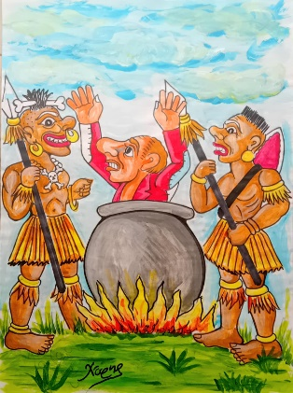
Λίγα λόγια για τα έργα:
Ο Καραγκιόζης στη ζούγκλα
Ο Καραγκιόζης μαζί με τούς φίλους του, θέλουν να κάνουν τον γύρο του κόσμου! Ο Χατζηαβάτης μεσολαβεί στον Πασά, ο οποίος τους δίνει τα χρήματα για να ξεκινήσουν το ταξίδι τους, με αντάλλαγμα να ψάξουν για τη χαμένη θυγατέρα του. Ο λαϊκός μας ήρωας φτάνει στη ζούγκλα, όπου μπλέκεται σε μεγάλες περιπέτειες με όλα τα άγρια ζώα να παρελαύνουν από τον μπερντέ...

«Ο ήρωας Μάρκος Μπότσαρης»

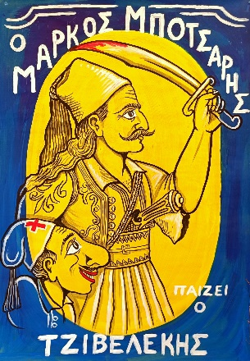
Ένα από τα σημαντικότερα ηρωικά έργα του θεάτρου σκιών που παρουσιάστηκε στους μπερντέδες πολλών καραγκιοζοπαιχτών σε όλη την Ελλάδα. Συνηθιζόταν να παίζεται σε δύο βράδια, όπως κι άλλες ανάλογες ηρωικές παραστάσεις. Η συγκεκριμένη εκδοχή του έργου θα παιχτεί σε μία παράσταση, εστιάζοντας στην τελευταία νύχτα του Μάρκου Μπότσαρη. Ο Καραγκιόζης πηγαίνει στα κλέφτικα λημέρια, φοράει φουστανέλα και μπαίνει στο μπουλούκι του Μπότσαρη. Ο Μάρκος αρνείται τον βαθμό του στρατηγού που του δίνει η κυβέρνηση και αποφασίζει να επιτεθεί στο στρατό του Τζελαλεδίν Μπέη κάνοντας νυχτομαχία. Οι Τουρκαλβανοί έχουν στρατοπεδεύσει στο Κεφαλόβρυσο, έξω από το Καρπενήσι. Εκεί, ο Σουλιώτης ήρωας θα δεχτεί το θανατηφόρο χτύπημα και θα πέσει νεκρός…

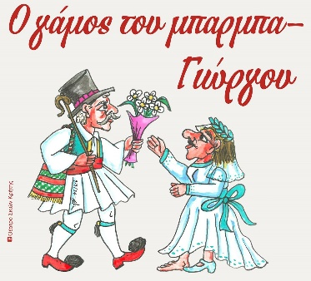
«Ο γάμος του Μπαρμπαγιώργου»
Ο κύριος Αριστείδης πληροφορεί τον Χατζηαβάτη πως ετοιμάζεται να παντρέψει τη μονάκριβη θυγατέρα του, την Ελενίτσα. Ο γαμπρός δεν είναι άλλος από τον Μπαρμπαγιώργο, που η μέλλουσα νύφη ερωτεύεται κεραυνοβόλα για τη λεβεντιά και το παράστημά του. Όταν όμως ο συμπέθερος Καραγκιόζης μαθαίνει τα νέα και ανακατεύεται στην υπόθεση, τα πάντα έρχονται άνω-κάτω και το γέλιο ρέει άφθονο!

Διοργάνωση: Μουσείο Νεότερου Ελληνικού Πολιτισμού και Πανελλήνιο Σωματείο Θεάτρου Σκιών Ημερομηνίες παραστάσεων: 22/6/2025, 29/6/2025, 13/7/2025 Ώρα έναρξης των παραστάσεων: 21.00 Τόπος: Υπαίθριος χώρος του Μουσείου Νεότερου Ελληνικού Πολιτισμού, Άρεως 10, Μοναστηράκι Κοινό: Τις παραστάσεις μπορούν να παρακολουθήσουν ενήλικες και παιδιά Πληροφορίες: τηλ. 2103249698, www.mnep.gr Είσοδος ελεύθερη
Ακολουθήστε μας:

 Museum of Modern Greek Culture  museumofmoderngreekculture

